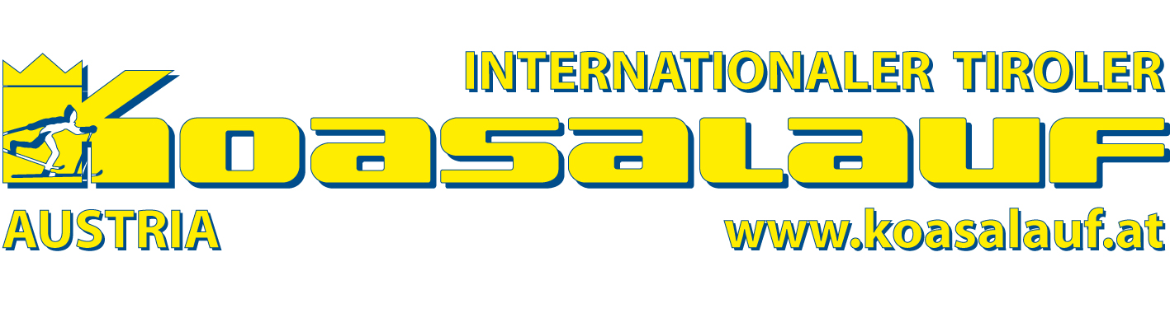
- Koasalauf Hillclimb

Anlässlich der Jubiläumsveranstaltung 40. Int. Tiroler BMW xDrive Koasalauf, findet am Samstag, 11.02.2012, um 20.00 Uhr im Skistadion an der Talstation der St. Johanner Bergbahnen der offizielle Koasalauf-Abend statt. Am Programm stehen Ehrungen, Eröffnung der Euroloppet Skimarathon EM, Feuerwerk, Ballonsportfreunde und die ORF Radio Tirol Hit Box mit DJ Alex Weber.
Als Premiere findet auch zum ersten Mal der KOASALAUF HILLCLIMB statt. Je vier Langläufer mit Langlauf-Skatingausrüstung starten gleichzeitig um die 120m auf der steilen Piste zu überwinden. Die schnellsten zwei Läufer jeden Heats steigen in die nächste Runde auf. Zwischen den einzelnen Starts gibt es kurze Pausen zur Regeneration.
Wir freuen uns auf zahlreiche Anmeldungen bis Freitag, 10.02.2012 (Achtung: keine Nachmeldung möglich)

Datum: Samstag, 11. Februar 2012

Start: 19.30 Uhr an der Talstation der St. Johanner Bergbahnen

Strecke: Länge 120m, Höhenunterschied 24m

Modus: K.O.-System mit 4 Läufern pro Heat
Ausschließlich mit Langlauf-Skatingausrüstung

Teilnehmer: 32 Herren / 16 Damen
Bei größerer Anmeldezahl entscheidet das Los

Anmeldung: bis 10. Februar 2012 unter www.koasalauf.at (info@koasalauf.at)
ACHTUNG: keine Nachmeldung möglich!

Startgeld: Frei

Preise: Die ersten drei Platzierten erhalten wertvolle Sachpreise.
Ein Preis wird unter allen Teilnehmern (unabhängig von der Platzierung) verlost.

Haftung: Es gelten die Wettbewerbsbedingungen des internationalen Tiroler Koasalaufs.

Info: Int. Tiroler Koasalauf, Poststrasse 2, A – 6380 St. Johann in Tirol
www.koasalauf.at; info@koasalauf.at
0043 – 5352 – 633350 oder 64800

